(Nazwa jednostki – pieczęć)

Protokół likwidacji środków trwałych

Komisja likwidacyjna w składzie:
1. – przewodniczący
2. – członek
3. – członek
w obecności osób materialnie odpowiedzialnych:
1. ...................................................
2. ...................................................

Dokonała w dniu .......................... oględzin niżej wymienionych środków trwałych i stwierdziła, że z uwagi na zużycie ................................... nadają się one jedynie do likwidacji przez ....................................................................................................................................................... .

W związku z powyższym dokonano likwidacji ................................................................... (środków trwałych / środków trwałych w używaniu / wyposażenia) zniszczonych / nieprzydatnych jak niżej:

Lp. | Nazwa środka | Nr  inwent. | Ilość | Cena | Wartość | Sposób fizycznej  likwidacji
R a z e m
Słownie złotych: (podać wartość)

Podpisy członków komisji: Podpis osoby materialnie odpowiedzialnej
................................................... ..................................................................
...................................................
...................................................

Zatwierdzam likwidację ......................................................
(pieczęć i podpis dysponenta)

................................................. data ..............................
(miejscowość)

Z A R Z Ą D Z E N I E Nr ......../…..
z dnia ……………….
w sprawie powołania członków Zespołu Spisowego

Powołuję członków Zespołu spisowego do przeprowadzenia inwentaryzacji w formie spisu
z natury środków trwałych, pozostałych środków trwałych oraz weryfikacji wartości niematerialnych i prawnych zakupionych ze środków funduszu operacyjnego:
§ 1
Skład Zespołu spisowego:
1………………
2………………
3………………..
§ 2
Inwentaryzację należy przeprowadzić w terminie od …….. do ……. 20….. roku.
§ 3
Rozliczenie arkuszy spisu należy dokonać w terminie do ……………20….. roku.

§ 4
Wycena oraz ustalenie różnic wynikających z arkuszy spisu z natury składników majątku wymienionego w § 1 powinna nastąpić w terminie od ………. 20….. r. do ………….. 20….. r.
§ 5
Inwentaryzację należy przeprowadzić według stanu na dzień ………..... 20….. roku.

§ 6
Przewodniczący Zespołu spisowego opracuje sprawozdanie z przebiegu i zakończenia prac spisowych i weryfikacji oraz wnioski odnośnie różnic wartościowych bądź ilościowych i przedstawi je dysponentowi funduszu w terminie do ……………. 20….. roku.

§ 7
Zarządzenie wchodzi w życie z dniem ……………20……. roku.

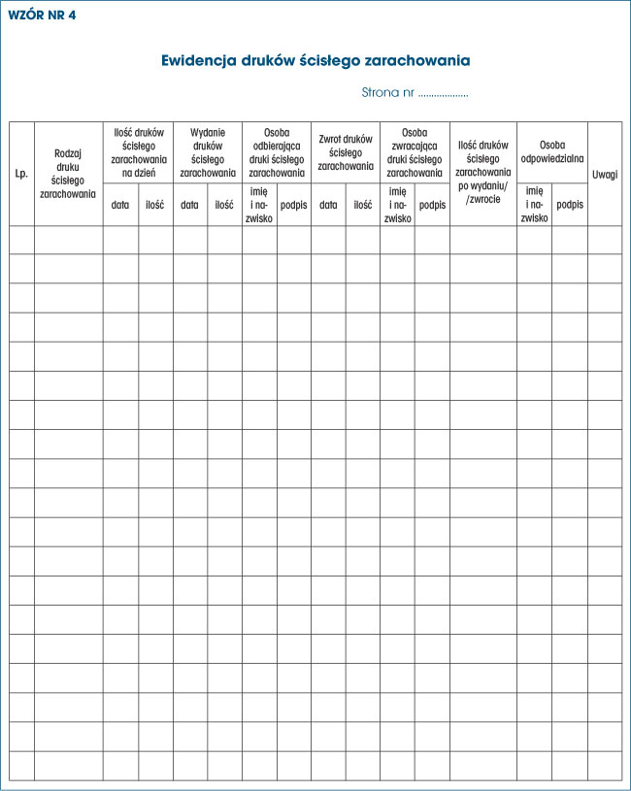

Protokół z rozliczenia różnic inwentaryzacyjnych w ……… roku
A. Zespół spisowy w składzie:
- przewodniczący ……………………………………………………………
- z-ca przewodniczącego ……………………………………………………
- członek ……………………………………………………….……………
- członek ……………………………………………………….……………
na posiedzeniu w dniu ………………. dokonała następującego rozliczenia:
- nazwa obiektu lub pomieszczenia …………………………………………
- rodzaj inwentaryzowanego składnika majątku ………………………….…
- osoba materialnie odpowiedzialna …………………………………………
B. Rozliczenie wyników inwentaryzacji według załącznika do protokołu z dnia …
……………………………………………………………………………………..
C. Rozliczenia wyników inwentaryzacji innych niż w punkcie B według zestawienia różnic inwentaryzacyjnych:
- ogółem niedobory ……………….. zł.
- ogółem nadwyżki ………………... zł.

D. Zespół spisowy po przeprowadzeniu postępowania wyjaśniającego ustala co następuje:
………………………………………………………………………………………………………………………………………………………………………………………………………………………………………………………………………
Zdaniem zespołu spisowego stwierdzone niedobory należy zakwalifikować jako:
………………………………………………………………………………………………
………………………………………………………………………………………………
……………………………………………………………………………………………………………………………………………………………….………………

…………………… dnia …………....... Podpisy członków zespołu:
………………………………
………………………………

P R O T O K Ó Ł

kontroli kasy w ............................................... przeprowadzonej w dniu ....................................... od godz. ......... do ......... przez ............................................ działającego na podstawie zarządzenia/polecenia służbowego wydanego przez ................................................................................ z dnia .......................................... r.
Kontrolę przeprowadzono w obecności: ...................................................................................

W toku kontroli stwierdzono co następuje:
1. Rzeczywisty stan gotówki w kasie – ............................ zł
2. Stan gotówki wg raportu kasowego /wydatki / nr ........ /......... z. ............. r. – .................... ........ zł
3. Kontrola wykazała, że dowody kasowe są wpisywane do raportów na bieżąco.
4. Pogotowie kasowe w wysokości ............................ zł ustalone zostało zarządzeniem .................................... z dnia ................................ r.
5. Kasjerka, Pani ............................................. w dniu ..................... r., złożyła deklarację o odpowiedzialności materialnej za powierzone mienie, gotówkę i inne walory.
6. Potwierdzenie o niekaralności z dnia .................... r. znajduje się w aktach osobowych kasjerki.
7. Kasjerka została zaznajomiona z obowiązującymi przepisami kasowymi.
8. Ostatnia kontrola kasy przeprowadzona została w dniu ................... r. Nie stwierdzono nieprawidłowości.
9. Kasa jest wyodrębniona ścianką działową z pokoju ogólnie dostępnego. Kasa zabezpieczona jest systemem antywłamaniowym, a także metalowymi drzwiami i okratowanym oknem.
10. Środki pieniężne w postaci pogotowia kasowego przechowywane są w kasie metalowej typu .......................... .

Za stronę kontrolowaną: Kontrolujący:

...................................... ...............................
(kasjerka)

Arkusz spisu
z natury – uniwersalny

Str. ..............

Rodzaj inwentaryzacji –
Sposób przeprowadzenia inwentaryzacji –

........................................................... .....................................................................
(Nazwa i adres jednostki inwentaryzowanej) (Imię i nazwisko osoby materialnie odpowiedzialnej)

Skład komisji inwentaryzacyjnej Inne osoby i stanowisko służbowe
(Zespołu spisującego) (Imię, nazwisko i stanowisko służbowe)
(Imię, nazwisko i stanowisko służbowe)
........................................................ .............................................................
........................................................ .............................................................
........................................................ .............................................................

Spis rozpoczęto dnia ................ o godz. ......... zakończono dnia ............... o godz. .........

Lp. | KTM- symbol indeksu | Nazwa  (określenie) przedmiotu  spisowego | J.m. | Ilość stwierdzona | Cena | Wartość | Uwagi
1. | 2. | 3. | 4. | 5. | 6. | 7. | 8.
Podpis osoby materialnie odpowiedzialnej
(podpis)
Wycenił
(imię i nazwisko) (podpis)
Skład Zespołu spisowego:
Przewodniczący:
Członek:
Członek:
Członek:
(imię i nazwisko) (podpis)
Sprawdził

